

GUIA PARA LA SEGURIDAD EN
SOLDADURA DE ARCO
(Cuestionario de auditoria)

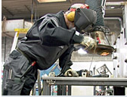

ERICK ULLOA CHAVERRI
COORDINADOR AREA INDUSTRIAL
CSO

Abril 2008

Nombre de la  Empresa: | Fecha de  Auditoria:
Nombre de persona  Que realiza auditoria: | Cargo que  Desempeña:

Administración, supervisión y recursos

Administración de equipos:
 | Si | No | N/A
Los equipos están en condiciones de operación seguras en cuanto a puesta a tierra.
Se operan los equipos de acuerdo a las recomendaciones del fabricante.
El equipo portátil sobre ruedas se asegura a una posición fija antes de iniciar.
Se encuentran los equipos en buen estado de mantenimiento en cuanto a cobertores, electrodos, cables, interruptor, soportes
Los soldadores están capacitados en cuanto a:
Operación segura de los equipos
Uso de procesos y procedimientos de trabajo
Uso de procesos y procedimientos de emergencia
Uso de procedimientos de seguridad
Se comunican los peligros y precauciones de seguridad antes de iniciar el trabajo
Se aprueban las áreas de trabajo antes de iniciar el trabajo.
En las subcontrataciones se asegura que cumplan con todos los requisitos exigidos para las labores de soldadura
En las subcontrataciones se asegura que conocen de los materiales inflamables o peligrosos, y las condiciones específicas del área de trabajo.

Supervisores
Peligro de incendio:
 | Si | No | N/A
Los supervisores determinan que materiales inflamables o combustibles están presentes en el área de trabajo
Con gases presentes, se realizan mediciones de inflamabilidad, con equipo especializado.
Se mueve al trabajador a una localización libre de combustibles y lejos de las áreas de peligro cuando esto es posible
Se mueven los materiales combustibles a una distancia segura de 10 metros del área de trabajo o se cubren contra ignición si estos realmente no se pudieran mover
Se estudia como se realizará el trabajo, de modo que los materiales combustibles no estén expuestos durante el proceso de soldado.
Se realiza una autorización para los soldadores antes del inicio del trabajo o del ingreso a espacios confinados
Se asegura de que el soldador haya aprobado las condiciones de seguridad antes de proceder al ingreso de espacios confinados
Se asegura que el equipo de protección personal es adecuado y que éstos lo utilizan
Se cuenta equipo de protección contra incendios, según la reglamentación vigente.
Se asegura que el personal conoce la ubicación y forma de uso de estos equipos

Soldadores
 | Si | No | N/A
Los soldadores se aseguran de tener permiso de la administración antes de iniciar los trabajos de soldadura.
Los soldadores se aseguran de conocer los peligros a que están expuestos y utilizar procedimientos para controlarlos
Los soldadores manipulan los equipos con seguridad y utilizar estos asegurándose de no exponer la vida, ni dañar la propiedad
Los soldadores proceden a soldar solamente donde todas las precauciones se han tomado.
Se colocan avisos de material caliente, para que otras personas que lleguen al área no se vallan a quemar

Protección del personal y áreas generales:
 | Si | No | N/A
Se identifican claramente con señalización las áreas de soldado, y se indica el equipo de protección personal obligatorio en la zona de trabajo
Se utilizan pantallas protectoras para que la energía radiante y partículas del proceso de soldadura no afecten a terceras personas.
El equipo de protección de ojos y cara cumple con la norma ANSI87.1 Ver Tabla 1 en anexo
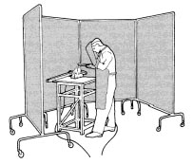

Se utiliza el equipo de protección personal para evitar ignición, quemaduras, partículas o golpes eléctricos: | Si | No | N/A
Mascareta con lentes de filtro adecuado
Guantes con resistencia al fuego
Cobertores de brazos con resistencia al fuego
Cobertores de pecho con resistencia al fuego
Cobertores de piernas con resistencia al fuego
Cobertores de pies o Zapatos especiales
Filtro de aire adecuado
La mascareta tiene ventilación para evitar el empañamiento de los lentes
La mascareta tiene un vidrio transparente de seguridad para protección del filtro
Se realiza limpieza de la mascareta para ser utilizado por otro soldador
Se realiza mantenimiento al equipo de protección personal

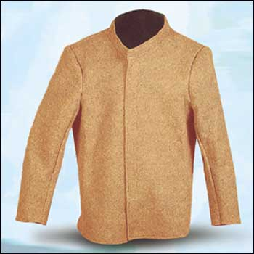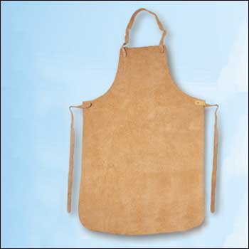

Control del ruido:

 | Si | No | N/A
Se realiza control del ruido en la fuente
Se aísla el ruido para que no llegue a los trabajadores
Se emplea aditamentos para atenuar el ruido a niveles permitidos como tapones, tapa orejas u otros permitidos, con resistencia al fuego

Equipo de protección respiratoria:
 | Si | No | N/A
Se utilizan extractores de aire en la fuente
Se utilizan ventiladores para desplazar los contaminantes del área de respiración
La ventilación en el área de respiración del soldador y ayudantes es adecuada
Se utiliza equipo especializado auto sostenido
Se utiliza aire comprimido sin partículas de aceite para suplir los respiradores.

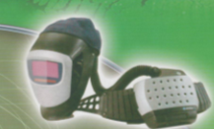
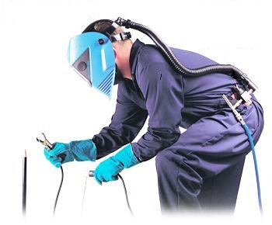

Ergonomía (postural):

 | Si | No | N/A
Se buscan formas de trabajo que sean más cómodas para los soldadores, utilizando bancos de trabajo ajustables, prensas, guías, alicates de presión, bancos entre otros.
Se ha realizado un diseño especial del área de trabajo para mejorar postura
Se dan espacios de tiempo para estiramiento de músculos cuando se trabaja en posiciones incómodas

Muestreo de aire de las zonas de trabajo:

 | Si | No | N/A
Se realizan muestras de aire en la zona de respiración para evaluar las concentraciones de gases.
En espacios confinados se realiza el muestreo del área antes de ingresar.

Tipos de ventilación:
 | Si | No | N/A
La ventilación natural es suficiente para mantener los contaminantes bajo los límites permitidos
Se provee ventilación mecánica o respiradores
La ventilación mecánica incluye la ventilación:
Localizada por extracción
Aire forzado localizado
Movimiento mecánico del aire
La ventilación pasa de una velocidad del aire de 0,5 metros por segundo en el área de trabajo, con el fin de evitar turbulencias en el arco al soldar
Se utilizan otros medios de ventilación como son: extractores de techo, extractores de pared y sistemas de movimiento de aires similares.
Si se trabaja con: Antimonio, arsénico, bario, berilio, cadmio, cromo, cobalto, cobre, plomo, magnesio, mercurio, níquel, ozono, selenio, plata y vanadio, se realiza ventilación especial.
Se utiliza extracción localizada o la utilización de protección respiratoria cuando en soldado o cortado se utiliza flux.
Cuando se realizan operaciones de limpieza que envuelven hidrocarburos clorados, estas se realizan fuera del alcance de las labores de soldado.

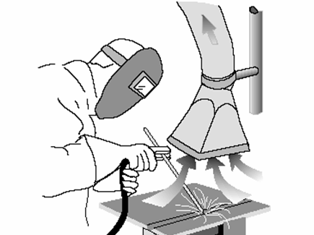
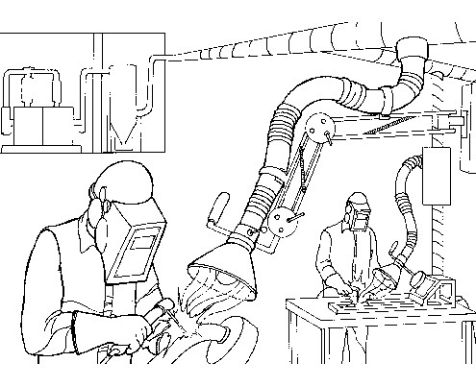

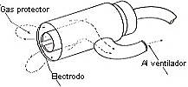
Extracción incorporada a la pistola de soldar.

Protección y prevención de incendios

Áreas que contienen combustibles:
 | Si | No | N/A
Se aseguran de que antes de iniciar la labor de soldado, la atmósfera sea no inflamable y que los combustibles se hayan alejado del área o estén protegidos contra el fuego.
Los combustibles o material inflamable se mueven de ser posible del lugar de trabajo a un área designada como segura
Se inspecciona la existencia de materiales combustibles adyacentes al lado opuesto de paredes de metal o tuberías, que estén en contacto
En situaciones en que el trabajo y los peligros de incendio no son movibles, se cubren estos para proteger el peligro de incendio del calor, partículas y chispas
De existir combustible en el piso, este es removido por limpieza, y humedeciendo con agua o arena húmeda, y colocando una hoja de metal o el equivalente
Se toman precauciones para proteger al personal de un golpe eléctrico cuando el piso está mojado
Se cierran todos los huecos o aperturas cercanas en el piso y paredes, de modo que evite que las chispas y partículas calientes lleguen a estos a través de las aperturas.

Protección contra el fuego.

 | Si | No | N/A
Se tiene equipo de extinción de incendios listo para ser utilizado
Se tienen rociadores automáticos habilitados durante el proceso de soldado
Se tiene un vigilante con las tareas de detectar y apagar el fuego
Se colocan alarmas de incendio adicionales en áreas ocultas, cielos u otros donde se considera necesario.
Los vigilantes están entrenados en el uso de equipo de extinción de incendios

Trabajo en Espacios Confinados
 | Si | No | N/A
Se ventila el espacio confinado para asegurar que son seguros para el ingreso.
Se tiene a una segunda persona entrenada y equipada para rescate que esté presente fuera del espacio confinado
Se realiza evaluación de gases tóxicos e inflamables, polvo, vapores, y el nivel adecuado de oxigeno, antes de entrar y durante la ocupación
El aire suplido por línea para los respiradores es por línea dedicada que no tenga otras válvulas, que podrían permitir el ingreso de gases peligrosos o tóxicos en la línea de respiración
Está prohibido el uso de oxígeno u otros gases o mezcla de ellos para realizar la ventilación (solo se permite como excepción el uso de aire)
Permanecen fuera del recinto las conexiones eléctricas y los tanques de gas que se requieren
Si se utiliza equipo pesado portátil con ruedas, éste se asegura en alguna posición antes de iniciar las labores de soldado
Para trabajos en espacios confinados se capacita al personal en señales de emergencia
Se tiene la posibilidad de atención inmediata afuera del espacio confinado
Se tiene preparado el procedimiento de rescate para una rápida extracción o protección de la persona trabajadora en caso de emergencia
Se tiene un dispositivo de auto respiración por cada una de las personas que estén dentro del lugar y la persona que pueda entrar a ayudar
Los trabajadores se colocan el sistema de arnés antes de ingresar al recinto que se requiere para propósitos de rescate

Información de precauciones
 | Si | No | N/A
Está el personal informado de los riesgos potenciales del humo, gases, golpes eléctricos, calor, radiaciones, quemaduras, partículas, ventilación y ruido principalmente
Se colocan afiches sobre precauciones que se deben tomar el las labores de soldadura
Se tienen las hojas de seguridad de productos peligrosos (MSDS).

Aspectos de seguridad relacionados a los equipos
 | Si | No | N/A
Al seleccionar los equipos para la empresa, se realizan tomando en cuenta el tipo de trabajo a realizar, materiales a utilizar, el tiempo de trabajo continuo, la energía a utilizar, los dispositivos de seguridad y otros, cumpliendo con los estándares MENA y ANSI.
Se realiza un chequeo de la puesta a tierra
Se debe evita que la tierra de trabajo se junte con la tierra de la calle.
Se chequea que las prensas terminales para soldar estén bien protegidas contra contactos accidentales con objetos metálicos, u otros, como por ejemplo, vehículos, grúas, ganchos, cables, cadenas u otros
Los cables de soldar deben son flexibles y diseñados especialmente para la rigurosidad con que se está llevando a cabo el trabajo de soldadura, y del calibre adecuado para el amperaje y ciclo de trabajo.
Se debe asegurar que el equipo tenga un sistema de encendido y apagado por interruptor
Cables con daños en el aislante o partes expuestas, deben ser reemplazados. Se pueden realizar uniones, si éstas están debidamente hechas y específicamente para esta función, considerando el aislamiento o forro adecuado

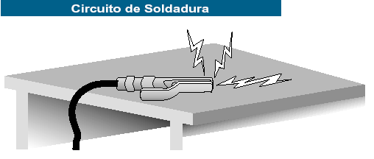

BIBLIOGRAFÍA
- American Welding Society, “Safety in Welding, Cutting, and Allied Processes”, ANSI Z49.1:2005 An American National Standard, Miami, Florida, 2005.

- American Welding Society, “The Strength of Welding: Safety & Health Fact Sheets”, from 1996 – 2006.

- Miller, “Guidelines for Shielded Metal Arc Welding (SMAW), 2005

- Miller, “Guidelines for Gas Metal Arc Welding (GMAW), 2007

- Comodoro, “Riesgos Laborales en los Trabajos de Soldadura”

- Araya, T, “Determinación de la Exposición Ocupacional a humos y polvos metálicos en la Industria Metalmecánica en Costa Rica”, ITCR, 2006.

- Norma INTE 31-09-21-97 “Medidas de seguridad en el proceso de soldadura de arco.” 1997

- Osha, “Osha Standards for General Industry”, CCH Editorial Staff Publication, Chicago, 2004

- CCOHS “Radiation and the Effects On Eyes and Skin”, Canada, 2001

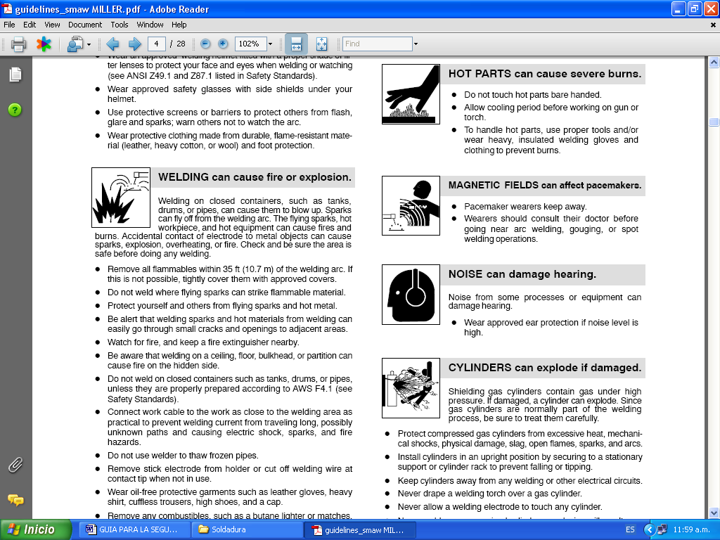
- Ulloa, E. “Guía para la Seguridad en Soldadura de Arco” Costa Rica, 2007

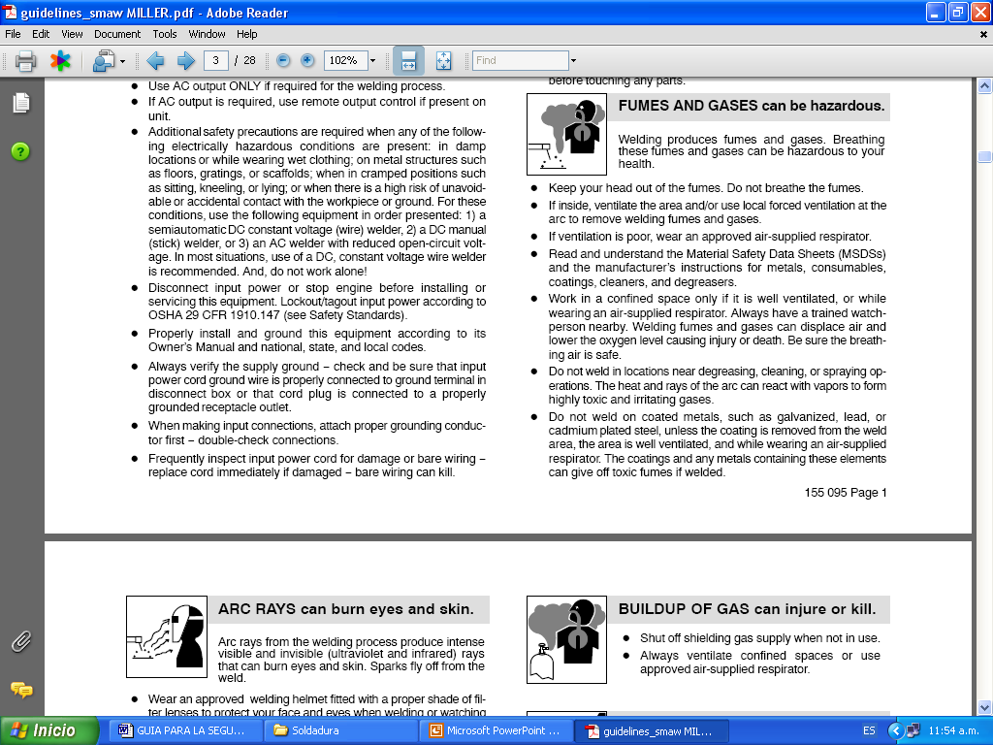
PELIGROS
